单源最短路径

一．简要思路
1.Dijkstra算法满足贪心策略和最优子结构的核心性质：
(1) 最优子结构
从起点 s 到任一节点 v 的最短路径，必然包含从 s 到某个中间节点 u 的最短路径。
(2) 贪心选择性质
每次选择未处理节点中距离最小的节点 u，其距离值已经确定，后续不再被更新。
(3) 无后效性
一旦节点 u 被标记为已确定，其最短距离不再依赖后续节点状态。
2. 状态定义
设 dist[v] 表示从源点 s 出发，到达节点 v 的当前已知最短路径长度。
初始时 dist[s] = 0，其余节点为 INF。
3. 状态转移方程（松弛操作）
对于当前节点 u 的每个邻居 v：
newDist = dist[u] + weight(u, v)
dist[v] = min(dist[v], newDist)

二．代码实现
#include <bits/stdc++.h>
using namespace std;

const int INF = INT_MAX;

struct Edge
{
int to; // 目标节点
int weight; // 边权重
};

vector<int> dijkstra(const vector<vector<Edge>> &graph, int start)
{
int n = graph.size();
vector<int> dist(n, INF); // 距离数组
priority_queue<pair<int, int>, vector<pair<int, int>>, greater<pair<int, int>>> pq;

dist[start] = 0;
pq.push({0, start});

while (!pq.empty())
{
auto cur = pq.top();
pq.pop();
int curDist = cur.first;
int u = cur.second;

// 跳过过时数据（已找到更优路径）
if (curDist > dist[u])
continue;

// 松弛操作
for (const auto &edge : graph[u])
{
int v = edge.to;
int newDist = curDist + edge.weight;

if (newDist < dist[v])
{
dist[v] = newDist;
pq.push({newDist, v});
}
}
}

return dist;
}

int main()
{
ios::sync_with_stdio(false);
cin.tie(nullptr);
ifstream fin("medium_dense.txt");
ofstream fout("output.txt");
int n, m, s;
if (!(fin >> n >> m >> s))
return 0;

vector<vector<Edge>> graph(n + 1);
for (int i = 0; i < m; i++)
{
int u, v, w;
fin >> u >> v >> w;
graph[u].push_back({v, w});
// 无向图需添加：graph[v].push_back({u, w});
}

clock_t st = clock();
vector<int> distances = dijkstra(graph, s);
clock_t ed = clock();

// 输出距离
fout << "从节点" << s << "到各点的最短距离:\n";
for (int i = 1; i <= n; i++)
{
if (distances[i] == INF)
fout << i << ": INF\n";
else
fout << i << ": " << distances[i] << "\n";
}

// 程序运行时间
cout << fixed << setprecision(12);
cout << "程序运行时间: " << (double)(ed - st) / CLOCKS_PER_SEC << "秒\n";

return 0;
}

运行结果
小规模数据：

中规模数据:

大规模数据：

洛谷测试：
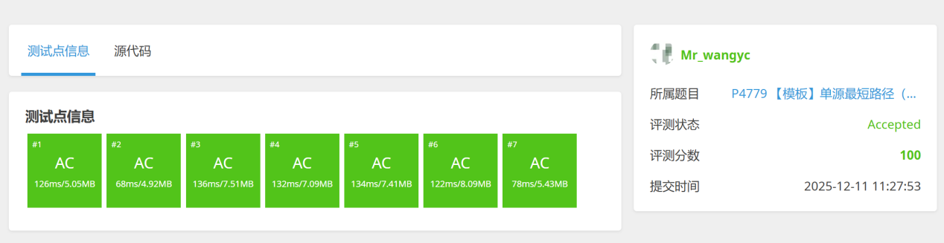

分析
时间复杂度
操作 | 复杂度 | 说明
建图 | O(m) | 读取所有边
优先队列操作 | O((n+m)logn) | 每个节点/边最多入队一次
松弛操作 | O(m) | 每条边被检查一次
总时间 | O((n+m)logn) | 主导项为队列操作
空间复杂度
数据结构 | 空间占用 | 说明
邻接表 | O(n+m) | 存储所有边
距离数组 | O(n) | dist[n+1]
优先队列 | O(m) | 最坏情况所有边入队
总空间 | O(n+m) | 线性于图的大小

3-15收集样本问题。
本题为典型的双路径动态规划
动态规划设计
状态定义
定义三维状态 dp[k][i][j]：
k：已行走的步数（从起点 (1,1) 出发，每步消耗1单位时间）
i：第一条路径当前所在的行号
j：第二条路径当前所在的行号
根据约束条件 行号 + 列号 = k + 2，可自动推导出两条路径的列坐标：
y₁ = k - i
y₂ = k - j
状态转移
当两人从第 k-1 步移动到第 k 步时，存在四种可能的移动组合：

$$dp[k][i][j]=\max\left\{\begin{matrix}dp[k−1][i−1][j−1]两条路径均向下 \\ dp[k−1][i−1][j]路径1向下,路径2向右 \\ dp[k−1][i][j−1]路径1向右,路径2向下 \\ dp[k−1][i][j]两条路径均向右\end{matrix}\right.+currentValue$$
当前价值计算
当前步获得的价值 currentValue 为：
$$\begin{matrix}currentValue=\left\{\begin{matrix}grid[i]\left[y_{1}\right] & 若两条路径处于同一格子 \\ grid[i]\left[y_{1}\right]+grid[j]\left[y_{2}\right] & 否则\end{matrix}\right.\end{matrix}$$
边界条件
起始状态：dp[2][1][1] = grid[1][1]（起点价值直接计入）
非法状态：当 y₁ < 1 或 y₁ > n 或 y₂ < 1 或 y₂ > n 时，状态值为 -∞（不可达）

代码
#include <bits/stdc++.h>
using namespace std;
int main()
{
ifstream fin("input.txt");
ofstream fout("output.txt");

int n;
fin >> n;

int x, y, w;
vector<vector<int>> grid(n + 1, vector<int>(n + 1));
while (fin >> x >> y >> w)
{
if (x == 0 && y == 0 && w == 0)
break;
grid[x][y] = w;
}

clock_t st = clock();
// 走k步时，一个在第i行一个在第j行时的最大值
int maxSteps = 2 * n; // 最大走2*n-2步即可到达b点
vector<vector<vector<int>>> dp(maxSteps + 1, vector<vector<int>>(n + 1, vector<int>(n + 1)));
dp[2][1][1] = grid[1][1]; // 把初始状态设置为k=2，可以达到行数加上列数等于k的效果，便于计算坐标

for (int k = 3; k <= maxSteps; k++)
{
for (int i = 1; i <= n; i++)
{
for (int j = 1; j <= n; j++)
{
int y1 = k - i;
int y2 = k - j;
// 如果越界跳过
if (y1 < 1 || y1 > n || y2 < 1 || y2 > n)
{
dp[k][i][j] = INT_MAX;
continue;
}

// 计算到达这个状态的值
int val = grid[i][y1];
if (i != j || y1 != y2)
val += grid[j][y2]; // 如果到达同一个格子就只需要加一次

int prev = INT_MIN;
// 这一状态可以有四个状态到达
prev = max(prev, dp[k - 1][i - 1][j - 1]); // 两人同时向下走
prev = max(prev, dp[k - 1][i - 1][j]); // 一人向下走，一人向右走
prev = max(prev, dp[k - 1][i][j - 1]); // 一人向下走，一人向右走
prev = max(prev, dp[k - 1][i][j]); // 两人同时向右走

dp[k][i][j] = val + prev;
}
}
}
clock_t ed = clock();

cout << "图形规模：" << n << "*" << n << endl;
cout << "结果：" << dp[maxSteps][n][n] << endl;
// 程序运行时间
cout << fixed << setprecision(12);
cout << "程序运行时间: " << (double)(ed - st) / CLOCKS_PER_SEC << "秒\n";

return 0;
}

运行结果
小规模数据：
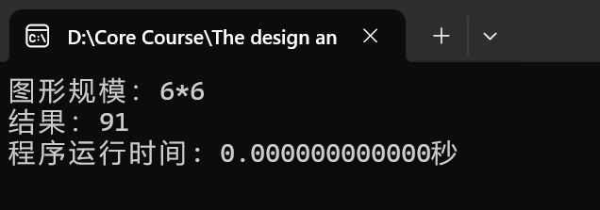
中规模数据：
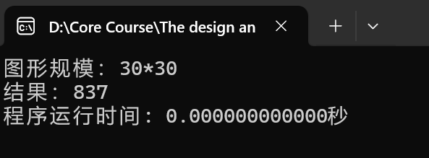
大规模数据：
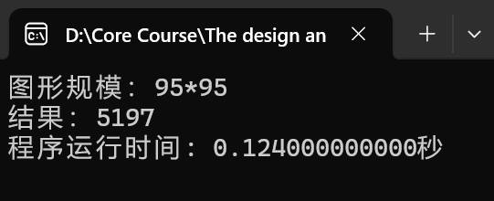
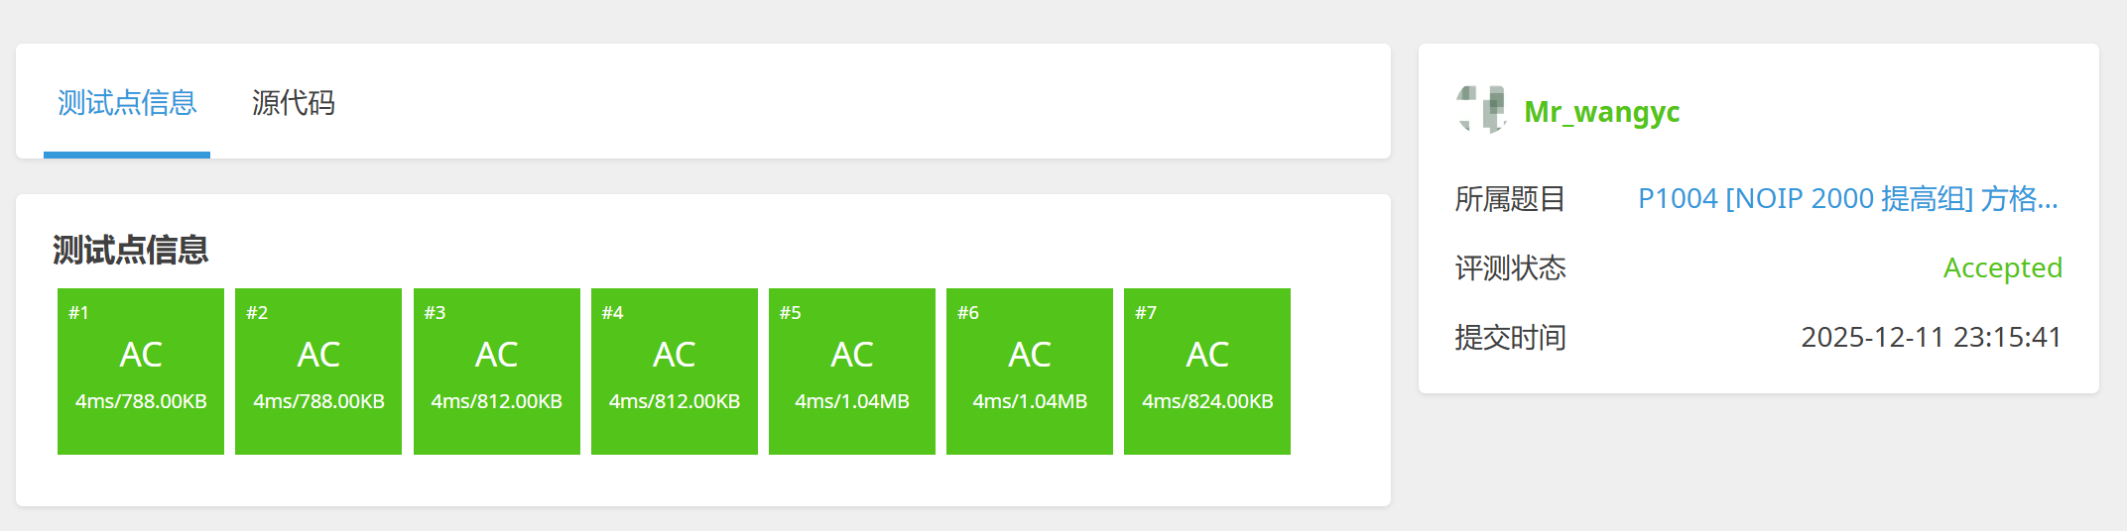

分析
时间复杂度
状态总数为 (2n) × n × n，每个状态的转移时间为常数：
$$T(n)=O(2n⋅n⋅n)=O(n^{3})$$
空间复杂度
需存储整个三维DP表：
$$S(n)=O(2n⋅n⋅n)=O(n^{3})$$

3-17字符串比较问题。

一．简要思路
动态规划设计
这个问题可以用DP高效解决。定义：
dp[i][j]：字符串A的前i个字符和字符串B的前j个字符的最小扩展距离
边界情况：
dp[0][0] = 0：两个空字符串距离为0
dp[i][0] = k * i：A的前i个字符与空B对齐，需要插入i个空格
dp[0][j] = k * j：空A与B的前j个字符对齐，需要插入j个空格
状态转移（对i ≥ 1, j ≥ 1）：
对于A[i]和B[j]的最后一个字符对齐，有三种选择：
直接对齐：A[i]与B[j]对齐，代价为|A[i] - B[j]|，加上子问题dp[i-1][j-1]
A[i]与空格对齐：在B中插入空格，代价为k，加上子问题dp[i-1][j]
B[j]与空格对齐：在A中插入空格，代价为k，加上子问题dp[i][j-1]
取三者最小值：
dp[i][j] = min(
dp[i-1][j-1] + abs(a[i] - b[j]),
dp[i-1][j] + k,
dp[i][j-1] + k);

二．代码实现
#include <bits/stdc++.h>
using namespace std;
int main()
{
ifstream fin("input_large_5.txt");
ofstream fout("output.txt");
string a, b;
fin >> a >> b;
a = " " + a, b = " " + b; // 转换为1-base
int k;
fin >> k;

int n = a.size(), m = b.size();
vector<vector<int>> dp(n + 1, vector<int>(m + 1));
dp[0][0] = 0;

clock_t st = clock();
for (int i = 0; i <= n; i++)
{
for (int j = 0; j <= m; j++)
{
if (!i)
dp[i][j] = k * j; // a串为空
else if (!j)
dp[i][j] = k * i; // b串为空
else
{
// 如果选择a[i]和b[j]匹配
int t1 = dp[i - 1][j - 1] + abs(a[i] - b[j]);
// 如果让a[i]和空格匹配
int t2 = dp[i - 1][j] + k;
// 如果让b[i]和空格匹配
int t3 = dp[i][j - 1] + k;
dp[i][j] = min(t1, min(t2, t3));
}
}
}
clock_t ed = clock();

cout << "a串长度:" << n << ",b串长度：" << m << endl;
cout << "结果：" << dp[n][m] << endl;
// 程序运行时间
cout << fixed << setprecision(12);
cout << "程序运行时间: " << (double)(ed - st) / CLOCKS_PER_SEC << "秒\n";
return 0;
}
三．运行结果
小规模数据：
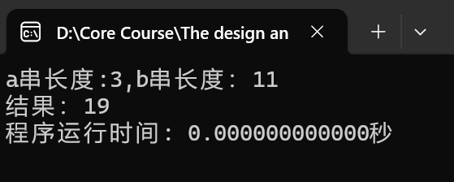
中规模数据：
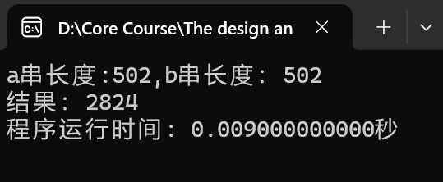
大规模数据：
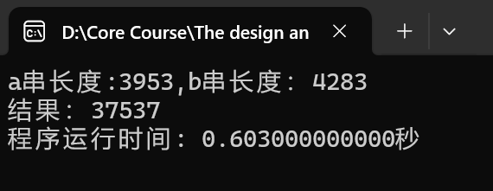
洛谷测试：https://www.luogu.com.cn/record/252638519
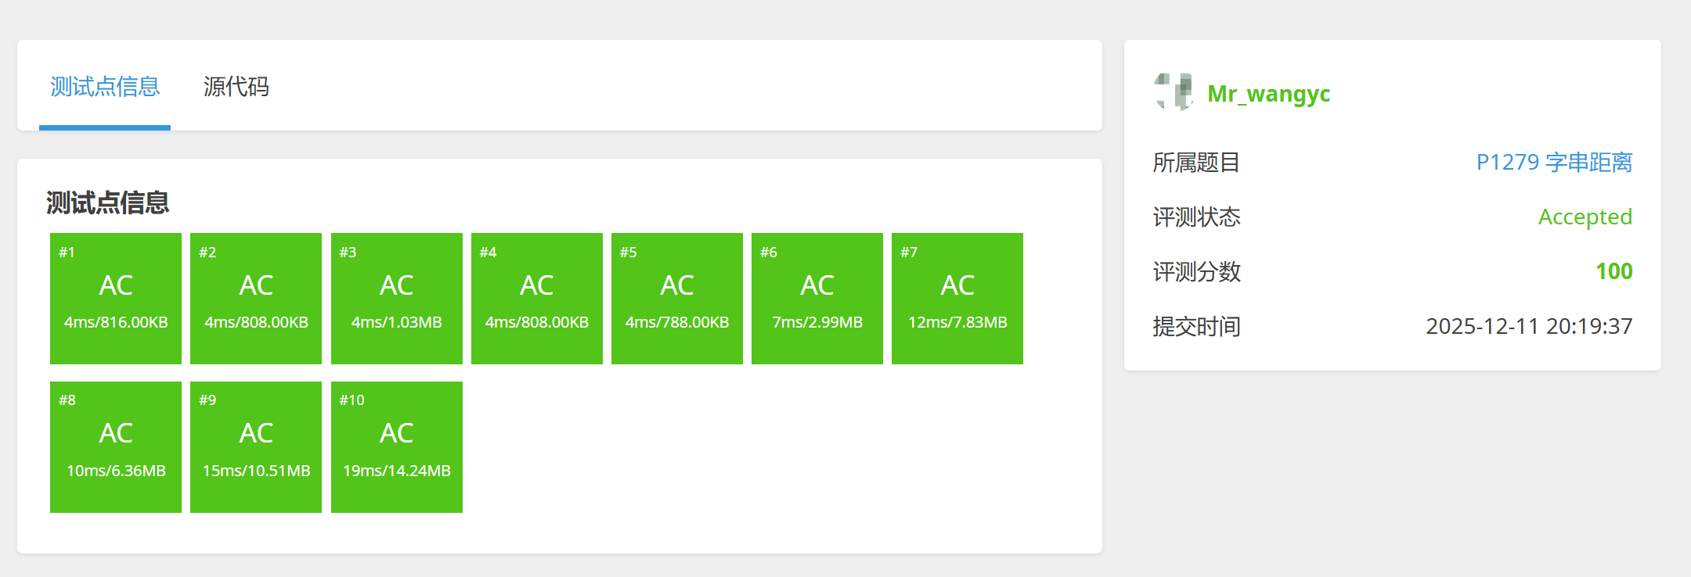

四．分析
时间复杂度：O(n × m)，需要填满DP表
空间复杂度：O(n × m)，可以优化到O(min(n, m))

